C E DORGIVAL PINHEIRO DE SOUSA
COMPONENTE CURRICULAR: HISTÓRIA
PROF. HERÊNIO

PROPOSTA PEDAGÓGICA
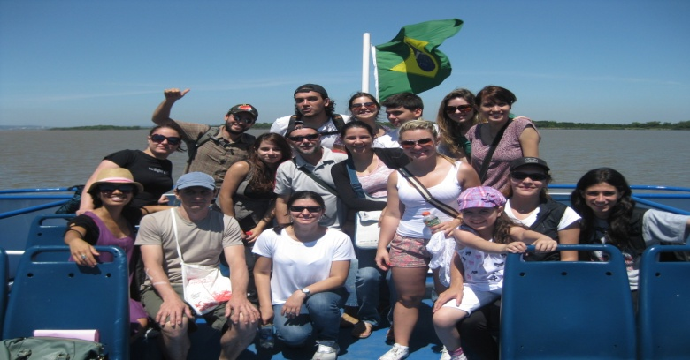
SENHORES ALUNOS E ALUNAS,

MOVIDO PELO IDEAL DE UMA EDUCAÇÃO TRANSFORMADORA E CONSCIENTE, QUERENDO, ACIMA DE TUDO, PROPORCIONAR A TODOS VOCÊS OPORTUNIDADES DE CRESCIMENTO PARA A CIDADANIA E ORIENTÁ-LO PARA O PREPARO PARA O MERCADO DE TRABALHO, É QUE NOS PROPOMOS A APRESENTAR PROPOSTA OBJETIVA E COERENTE COM A REALIDADE EDUCACIONAL, REUNINDO UMA COLETÂNEA DE CONTEÚDOS PRODUTORES DE CONHECIMENTO HISTÓRICO, OS QUAIS TRATAM DAS MAIS RELEVANTES QUESTÕES DESSE FASCINANTE RAMO DA CIÊNCIA.
ESTA PROPOSTA CONSTA DE UMA MESCLA DOS PONTOS MAIS IMPORTANTES DO PROGRAMA DE HISTÓRIA, CONFORME O DISPOSTO NO:
- PROGRAMA DA REDE OFICIAL
- PROGRAMA DE SELEÇÃO PARA INGRESSO NAS UNIVERSIDADES
- LDB
- DIRETRIZES CURRICULARES PARA O ENSINO MÉDIO.
CONTUDO, RESSALTAMOS QUE VOCÊ, ALUNO E ALUNA, É O CENTRO DO PROCESSO EDUCACIONAL. PORTANTO, SUA PARTICIPAÇÃO É FUNDAMENTAL.

A GRANDE AVENTURA DA HISTÓRIA

QUEREMOS QUE VOCÊ VIVA ESSA VIAGEM COMO UMA GRANDE AVENTURA:

- UMA AVENTURA PELO TEMPO, PORQUE A HISTÓRIA TRATA DE COISAS QUE JÁ SE PASSARAM, MAS QUE PERMANECEM EM DIVERSOS REGISTROS, E TAMBÉM DE COISAS QUE ESTÃO À NOSSA VOLTA;

- UMA AVENTURA PELO ESPAÇO, PORQUE A HISTÓRIA SE MOVIMENTA POR LUGARES MUITO DIFERENTES, NEM SEMPRE PRÓXIMOS UNS DOS OUTROS;

- FINALMENTE, UMA AVENTURA PELA CULTURA, PORQUE A HISTÓRIA SE FAZ DAS PEQUENAS E DAS GRANDES INVENÇÕES DOS HOMENS. AS INVENÇÕES POLÍTICAS, OS AVANÇOS TECNOLÓGICOS, AS MUDANÇAS ECONÔMICAS, AS CRIAÇÕES ARTÍSTICAS, AS NOTÍCIAS DE CADA DIA...

A HISTÓRIA SE FAZ DE TUDO AQUILO QUE DEIXA DE SER APENAS DO MUNDO DA NATUREZA. VOCÊ SABE O QUE É ISTO?

TUDO AQUILO QUE O HOMEM TOCA E TRANSFORMA EM ALGO QUE TEM SENTIDO E UTILIDADE PARA ELE PASSA A FAZER PARTE DA HISTÓRIA.

QUER UM EXEMPLO?

UMA CASCA DE ÁRVORE É APENAS UMA CASCA DE ÁRVORE ATÉ QUE ALGUÉM A TRANSFORME EM UM CASCO DE BARCO, E COM ELE ATRAVESSE O RIO, PESQUE, SE MOVA NAS ÁGUAS.

QUER MAIS UM EXEMPLO?

DA MESMA ÁRVORE, PODEMOS TIRAR DOIS PEDAÇOS DE MADEIRA E COM ELES FAZER UM OBJETO EM FORMA DE CRUZ. ESSE OBJETO PODE NÃO SIGNIFICAR NADA PARA MUITAS PESSOAS. PARA OS CRISTÃOS, NO ENTANTO, ELE É UM SÍMBOLO IMPORTANTE. OS CRISTÃOS O ASSOCIAM A CRISTO.

A CRUZ NÃO É APENAS UM OBJETO FEITO DE ELEMENTOS NATURAIS: ELA TEM UM SENTIDO, UM SIGNIFICADO ESPECIAL, PELO MENOS PARA AQUELES QUE COMUNGAM A MESMA CRENÇA.

A HISTÓRIA TRATA, ASSIM, DE UM CONJUNTO DE PEQUENAS E GRANDES COISAS QUE PASSARAM A TER UM SENTIDO DIFERENTE PARA OS HOMENS PORQUE FORAM FRUTO DE SUA PRÓPRIA INVENÇÃO.

DIANTE DISSO, VOCÊ PODE ESTAR PENSANDO: ORA, TUDO À MINHA VOLTA É HISTÓRIA, ENTÃO...

BOM RACIOCÍNIO, ESSE. QUEM SABE PODERÍAMOS INICIAR NOSSA COVERSA CONVIDANDO VOCÊ A PENSAR SOBRE O SENTIDO QUE AS COISAS À SUA VOLTA TEM PARA VOCÊ E PARA A SUA COMUNIDADE.

VOCÊ PODERÁ PERGUNTAR: COMO CONHECER OUTROS TEMPOS, OUTROS ESPAÇOS, CULTURAS DIFERENTES? HÁ UM MEIO.

É QUE AS PESSOAS PASSAM, MAS O QUE ELAS FIZERAM PERMANECE. E COMO PERMANECE? PELO QUE CHAMAMOS DE DOCUMENTOS. DOCUMENTOS SÃO REGISTROS VISUAIS, COMO DESENHOS, PINTURAS, FOTOS, FILMES. REGISTROS ESCRITOS, COMO CARTAS, LEIS, CONTRATOS. REGISTROS ORAIS, COMO ENTREVISTAS OU DEPOIMENTOS. (QUE TAL FAZERMOS UMA EXPOSIÇÃO EM SALA DE AULA?). MAS EXISTEM TAMBEM REGISTROS ARQUITETÔNICOS: PRÉDIOS, RUAS, MONUMENTOS. E HÁ AINDA OS REGISTROS TECNOLÓGICOS: AS MÁQUINAS, OS INSTRUMENTOS DE TRABALHO.

VEJA SÓ QUANTOS REGISTROS. É ATRAVÉS DELES QUE VAMOS VIAJAR.

VOCÊ ESTÁ CONVIDADO A EMBARCAR NAS AULAS DE HISTÓRIA, NA AVENTURA DESSA GRANDE VIAGEM. (HÁ! O PREÇO DA PASSAGEM: VONTADE, DEDICAÇÃO, INVESTIGAÇÃO, DIÁLAGO...) A HISTÓRIA, COMO VOCÊ JÁ DEVE ESTAR PENSANDO, É FEITA DE MOVIMENTOS. VENHA CONOSCO PARA O EMBARQUE. PRESTE ATENÇÃO! SERÃO MUITOS PERSONAGENS, MUITOS LUGARES, MUITAS IMAGENS, MUITAS ASSOCIAÇÕES, MUITA COR...

VENHA!
NAVEGAR É PRECISO.

ACEITO A VIAGEM, EM _____/ _____/ 2014

_______________________________________________________________
ASSINATURA DO PASSAGEIRO

ADAPTADO DOS PCNs E TELECURSO 2000.

